浙江大学城市学院

计算机与计算科学学院

软件开发计划(SDP)


题目：软件工程系列课程教学辅助网站
小组：PRD2017-G2
组长：简浩男 31501333
成员：温中磊 31501341
吕政凯 31501339
楼静靓 31501338
陈金润 31501326
说明：
1.《软件开发计划》(SDP)描述开发者实施软件开发工作的计划，本文档中“软件开发”一词涵盖了新开发、修改、重用、再工程、维护和由软件产品引起的其他所有的活动。
2.SDP是向需求方提供了解和监督软件开发过程、所使用的方法、每项活动的途径、项目的安排、组织及资源的一种手段。
3.本计划的某些部分可视实际需要单独编制成册，例如，软件配置管理计划、软件质量保证计划和文档编制计划等。

目录
软件开发计划(SDP) 1
1引言 6
1.1标识 6
1.2系统概述 6
1.3文档概述 6
1.4与其他计划之间的关系 6
1.5基线 6
2引用文件 6
3交付产品 7
3.1程序 7
3.2文档 7
3.3服务 7
3.4非移交产品 7
3.5验收标准 7
3.6最后交付期限 7
4所需工作概述 7
5实施整个软件开发活动的计划 7
5.1软件开发过程 8
5.2软件开发总体计划 8
5.2.1软件开发方法 8
5.2.2软件产品标准 8
5.2.3可重用的软件产品 8
5.2.4处理关键性需求 9
5.2.5计算机硬件资源利用 9
5.2.6记录原理 9
5.2.7需方评审途径 9
6实施详细软件开发活动的计划 10
6.1项目计划和监督 10
6.1.1软件开发计划(包括对该计划的更新) 10
6.1.2CSCI测试计划 10
6.1.3系统测试计划 10
6.1.4软件安装计划 10
6.1.5软件移交计划 10
6.1.6跟踪和更新计划，包括评审管理的时间间隔 10
6.2建立软件开发环境 10
6.2.1软件工程环境 11
6.2.2软件测试环境 11
6.2.3软件开发库 11
6.2.4软件开发文档 11
6.2.5非交付软件 11
6.3系统需求分析 11
6.3.1用户输入分析 11
6.3.2运行概念 11
6.3.3系统需求 11
6.4系统设计 11
6.4.1系统级设计决策 11
6.4.2系统体系结构设计 11
6.5软件需求分析 11
6.6软件设计 11
6.6.1CSCI级设计决策 12
6.6.2CSCI体系结构设计 12
6.6.3CSCI详细设计 12
6.7软件实现和配置项测试 12
6.7.1软件实现 12
6.7.2配置项测试准备 12
6.7.3配置项测试执行 12
6.7.4修改和再测试 12
6.7.5配置项测试结果分析与记录 12
6.8配置项集成和测试 12
6.8.1配置项集成和测试准备 13
6.8.2配置项集成和测试执行 13
6.8.3修改和再测试 13
6.8.4配置项集成和测试结果分析与记录 13
6.9CSCI合格性测试 13
6.9.1CSCI合格性测试的独立性 13
6.9.2在目标计算机系统(或模拟的环境)上测试 13
6.9.3CSCI合格性测试准备 13
6.9.4CSCI合格性测试演练 13
6.9.5CSCI合格性测试执行 13
6.9.6修改和再测试 13
6.9.7CSCI合格性测试结果分析与记录 13
6.10CSCI/HWCI集成和测试 13
6.10.1CSCI/HWCI集成和测试准备 14
6.10.2CSCI/HWCI集成和测试执行 14
6.10.3修改和再测试 14
6.10.4CSCI/HWCI集成和测试结果分析与记录 14
6.11系统合格性测试 14
6.11.1系统合格性测试的独立性 14
6.11.2在目标计算机系统(或模拟的环境)上测试 14
6.11.3系统合格性测试准备 14
6.11.4系统合格性测试演练 14
6.11.5系统合格性测试执行 14
6.11.6修改和再测试 14
6.11.7系统合格性测试结果分析与记录 14
6.12软件使用准备 14
6.12.1可执行软件的准备 15
6.12.2用户现场的版本说明的准备 15
6.12.3用户手册的准备 15
6.12.4在用户现场安装 15
6.13软件移交准备 15
6.13.1可执行软件的准备 15
6.13.2源文件准备 15
6.13.3支持现场的版本说明的准备 15
6.13.4“已完成”的CSCI设计和其他的软件支持信息的准备 15
6.13.5系统设计说明的更新 15
6.13.6支持手册准备 15
6.13.7到指定支持现场的移交 15
6.14软件配置管理 15
6.14.1配置标识 16
6.14.2配置控制 16
6.14.3配置状态统计 16
6.14.4配置审核 16
6.14.5发行管理和交付 16
6.15软件产品评估 16
6.15.1中间阶段的和最终的软件产品评估 16
6.15.2软件产品评估记录(包括所记录的具体条目) 16
6.15.3软件产品评估的独立性 16
6.16软件质量保证 16
6.16.1软件质量保证评估 17
6.16.2软件质量保证记录、包括所记录的具体条目 17
6.16.3软件质量保证的独立性 17
6.17问题解决过程(更正活动) 17
6.17.1问题/变更报告 17
6.17.2更正活动系统 17
6.18联合评审(联合技术评审和联合管理评审) 17
6.18.1联合技术评审包括----组建议的评审 17
6.18.2联合管理评审包括----组建议的评审 17
6.19文档编制 17
6.20其他软件开发活动 18
6.20.1风险管理，包括已知的风险和相应的对策 18
6.20.2软件管理指标，包括要使用的指标 18
6.20.3保密性和私密性 18
6.20.4分承包方管理 18
6.20.5与软件独立验证与确认(IV&V)机构的接口 18
6.20.6和有关开发方的协调 18
6.20.7项目过程的改进 18
6.20.8计划中未提及的其他活动 18
7进度表和活动网络图 18
8项目组织和资源 18
8.1项目组织 19
8.2项目资源 19
9培训 19
9.1项目的技术要求 19
9.2培训计划 19
10项目估算 19
10.1规模估算 20
10.2工作量估算 20
10.3成本估算 20
10.4关键计算机资源估算 20
10.5管理预留 20
11风险管理 20
12支持条件 20
12.1计算机系统支持。 20
12.2需要需方承担的工作和提供的条件。 20
12.3需要分包商承担的工作和提供的条件。 20
13注解 20
附录 20

1引言

1.1标识
Windows
Microsoft Windows,是美国微软公司研发的一套操作系统，它问世于1985年，起初仅仅是Microsoft-DOS模拟环境，后续的系统版本由于微软不断的更新升级，不但易用，也慢慢的成为家家户户人们最喜爱的操作系统。
navicat
Navicat是一套快速、可靠并价格相当便宜的数据库管理工具，专为简化数据库的管理及降低系统管理成本而设。它的设计符合数据库管理员、开发人员及中小企业的需要。Navicat 是以直觉化的图形用户界面而建的，让你可以以安全并且简单的方式创建、组织、访问并共用信息。
WebStorm
WebStorm 是jetbrains公司旗下一款JavaScript 开发工具。目前已经被广大中国JS开发者誉为“Web前端开发神器”、“最强大的HTML5编辑器”、“最智能的JavaScript IDE”等。与IntelliJ IDEA同源，继承了IntelliJ IDEA强大的JS部分的功能。
axure rp
Axure RP是一个专业的快速原型设计工具。Axure（发音：Ack-sure），代表美国Axure公司；RP则是Rapid Prototyping（快速原型）的缩写。
Adobe Photoshop
Adobe Photoshop，简称“PS”，是由Adobe Systems开发和发行的图像处理软件。
Photoshop主要处理以像素所构成的数字图像。使用其众多的编修与绘图工具，可以有效地进行图片编辑工作。ps有很多功能，在图像、图形、文字、视频、出版等各方面都有涉及。
javascript
JavaScript一种直译式脚本语言，是一种动态类型、弱类型、基于原型的语言，内置支持类型。它的解释器被称为JavaScript引擎，为浏览器的一部分，广泛用于客户端的脚本语言，最早是在HTML（标准通用标记语言下的一个应用）网页上使用，用来给HTML网页增加动态功能。
Visual Studio 2005
复杂的应用程序需要多支训练有素的开发团队来实现。对于开发团队作出的任何主要承诺来说，信息交流都是成功的一个基本元素。新的 Visual Studio Team System 扩展了 Microsoft 的优秀功能，即，通过提供与业务紧密集成的、可扩展的、能够增加成功几率的生命周期工具，从而为用户提供高效的工具。能否成功主要取决于，为了降低交付解决方案的复杂性，团队间是否进行了充分的交流。

1.2系统概述
本项目要开发软件工程系列课程教学辅助网站，软件项目管理与软件需求，作为软件工程当中最为重要的几个组成部分，已经引起业内人士的高度重视，项目管理和需求工程概念的提出，就是为了把软件工程化，以更有效地开发需求，开发软件，并实现有效的管理。作为一门新兴的课程在大学里开设。为了使教师能够把最新，最前沿的关于项目管理和需求工程的信息传播给学生；为了学生能够利用网络得到老师帮助；为了师生之间，同学之间能够充分交流，沟通心得。这个系统将提供这么一个软件工程的教学、学习、交流平台。为教师和同学服务，也为项目管理，需求工程，统一建模等软件工程化课程的教学方法提供试验基地。

1.3文档概述
1.软件项目管理计划
介绍项目的整个管理过程。该文档在软件设计需求分析初级阶段完成，后续阶段由文档维护员进行相应的更新。
- 项目可行性分析报告
通过对项目的主要内容和配套条件，如市场需求、资源供应、建设规模、环境影响、资金筹措、盈利能力等，从技术 、经济、操作等方面进行调查研究和分析比较，并对项目建成以后可能取得的财务、经济效益及社会影响进行预测，从而提出该项目是否值得投资和如何进行建设的咨询意见，为项目决策提供依据的一种综合性的分析方法。
- 需求工程计划
应用已证实有效的技术、方法进行需求分析，确定客户需求，帮助分析人员理解问题并定义目标系统的所有外部特征。它通过合适的工具和记号系统地描述待开发系统及其行为特征和相关约束，形成需求文档，并对用户不断变化的需求演进给予支持。
- 项目章程
项目章程要为项目经理提供授权，方便其使用组织资源进行项目活动，
正式批准一个项目的文档或批准现行项目是否进入下一阶段的文档。
5.《QA计划》
在整个工程执行过程中，如何保证工程的质量满足合同和标书规定的有关质量保证方面的文件，包括设计、生产、培训等过程中的质量保证，每项内容的质量保证措施，如何设立质量控制点，如何进行质量控制的操作等。
6.需求规格说明初稿
在需求分析阶段，由全体小组成员采集并分析用户的需求，并在小组例会上作出决策，有文档维护员撰写整理需求规格说明初稿，并在后续各个阶段进行需求变更的更新。
7.项目总体计划
在总体设计阶段，小组根据需求规格说明文档，完成软件体系结构的设计，由组长编写软件体系结构设计文档初稿，并在后续开发阶段补充和更新。该文档由文档维护员负责维护更新。
- 项目概要设计
根据用户交互过程和用户需求来形成交互框架和视觉框架的过程，其结果往往以反映交互控件布置、界面元素分组以及界面整体板式的页面框架图的形式来呈现。这是一个在用户研究和设计之间架起桥梁，使用户研究和设计无缝结合，将对用户目标与需求转换成具体界面设计解决方案的重要阶段。
- 项目详细设计
对概要设计的一个细化，详细设计每个模块实现算法，所需的局部结构。在详细设计阶段，主要是通过需求分析的结果，设计出满足用户需求的软件系统产品。
- 软件需求变更文档
在需求有变更时编写，包括需求的变更原因，需求变更的结果以及双方的意见及建议。
11. 测试文档
在软件开发阶段，测试人员需要编写测试规格说明文档，并在后续测试阶段更新。开发人员将根据测试规格说明文档建立测试环境、准备测试数据。
12.用户手册
在更新用户需求分析阶段，测试人员需要开始着手编写用户手册，并在需求分析结束后需要形成初稿；在后续阶段不断由文档维护员户文档；并在系统交付阶段随着系统一起被交付。
13. 项目总结报告
包括项目概况，项目实施过程概述，项目效果和效益，项目环境和社会效益，项目目标和可持续性。
14.其他文档
软件开发过程中的其他文档，如开发日志（按组员意见选择公开与否），风险报告及其处理意见等，由秘书进行整理与汇聚。作为以后软件开发以及交流的经验。

1.4与其他计划之间的关系
本计划应该对其他项目管理计划的编写提供参考， 同时与其他项目计划没有冲突。

1.5基线
需求基线：需求开发活动包括获取，分析，描述，和验证软件项目需求。需求开发的交付物包括业务需求，用户需求，功能和非功能需求，数据字典和各种分析模型。在这些交付物经过评审且核准之后，这些条目的任何已定义子集都可以组成需求基线。
《需求规格说明书》
设计基线：《总体设计》，《详细设计》
测试基线：《测试计划》，《测试报告》
发布基线：《用户手册》

2引用文件
软件工程国家标准相关文档G8567-2006
《软件需求（第三版）》
[美] Karl Wiegers Joy Beatty 著 清华大学出版社
《软件项目管理》
（英） Bob Hughes Mike Cotterell 著 机械工业出版社

3交付产品

3.1程序
软件工程系列课程教学辅助网站所有源代码和测试代码。

3.2文档

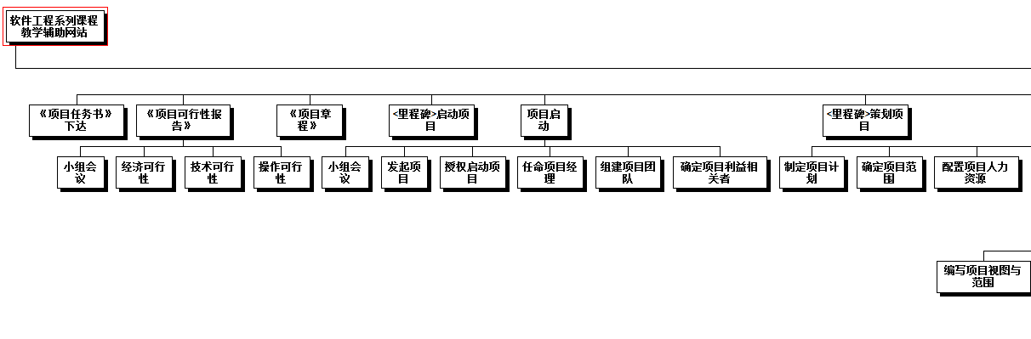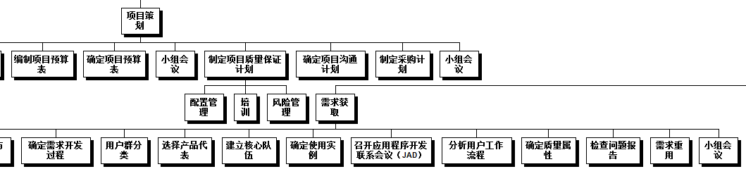
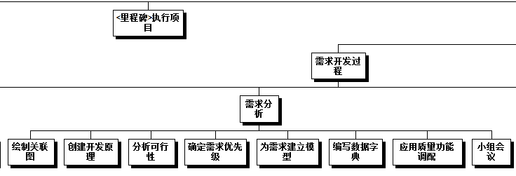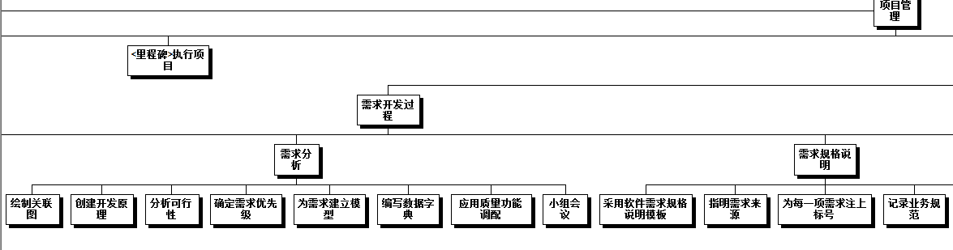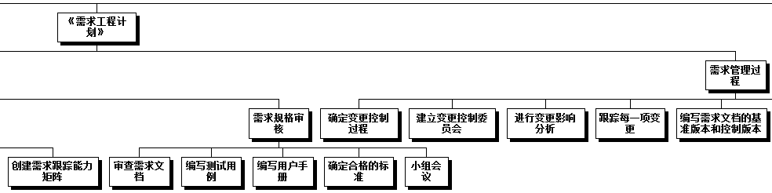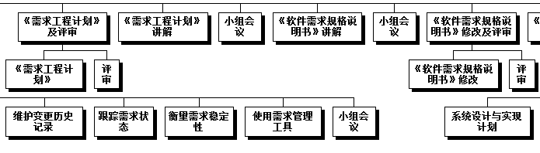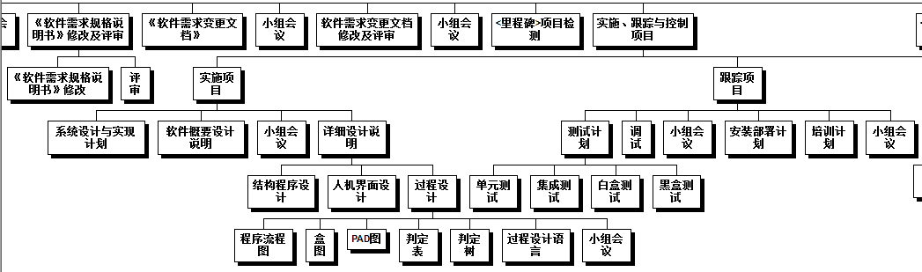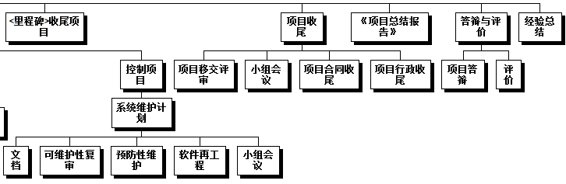

提交文档：《项目任务书》，《项目章程》，《软件项目管理计划》，《项目可行性报告》，《项目总体计划》，《需求工程计划-初步》，《QA计划》，《需求工程计划和评审》，《软件需求规格说明书》，《软件需求变更文档》，《项目总结报告》，《项目概要设计》，《项目详细设计》，《软件需求变更文档》，《用户手册》
所有文档需要提交电子版。

3.3服务
为师生提供一个软件工程的教学、学习、交流平台。
教师服务：
- 网站上要有系统的课程介绍包括项目管理,需求工程等几门课的课时安排、教学计划、使用教材、国际国内背景、考核方式、和学生选这门课所需要的知识背景，以及大作业的介绍。并可以在以后增加另外课程的时候可以定制.
- 网站要有教师介绍，对任课老师的以往教学、科研成果，及其教学风格，出版书 籍，所获荣誉的详细介绍
- 课件、模板、参考资料、以往优秀作业、教学视频、音频资料下载，可以及时更新。本班老师同学可以通过账号下载，其他用户可以在线浏览简化版课件。
- 教师消息发布栏用于老师发布作业点评、临时课程变更等通知。
- 网站上要有网站向导即使用指南。
- 最新信息：公布老师最近的一些教学或外出交流的心得，以及网站一些最近更新信息的介绍。
- 友情连接（如网上选课主页）有老师要求管理员实时更新。
- 提供专门的作业点评,作业完成情况跟踪的功能,对学生的作业,和课后作业讨论进行点评.

学生服务：
- 课件下载功能，包括以往的旧版本课件，以及最新的课件。
- 能下载老师提供的参考资料(含电子教材、历年试卷、补课资料，以及老师的教学交流文章)并且网站能及时更新这些资料。下载的速度能够得到保证：要求同时可容纳10人下载，并且人均速度能达到50kb/s。
- 能及时看到老师的通知(含课程相关通知及作业点评)。
- 如果教师提供的是多媒体资料，网站能提供下载及在线观看功能（如课堂录像）。
- 网站界面要求简洁大方，有网站导航、相关链接(含学校选课系统、学院网页、需求相关主题网站)
- 网站提供通过提问方式的密码取回功能。
- 网站能提供让分组的各个团队能有团队内部的交流工具(如论坛，不同团队可以申请认证板块，非团队成员不能浏览使用，但希望教师可以进入各个板块进行一定的指导，而网站管理人员也可管理认证板块)。
- 网站能提供一定资料共享功能(如论坛有上传下载附件功能、但对附件大小有限制，不得大于2M)
- 网站能较醒目地提供教师的联系方式 (尽量详细)。
- 网站可以提供站内文章标题搜索功能。
- 网站能够提供学生自身作业提交功能,并可以跟踪作业的批复情况

3.4非移交产品
《风险报告》，《会议记要》。

3.5验收标准
- 符合用户的需求。
- 可运行维护的教学网站。
- 相关代码符合规范。
- 项目相关文档齐全且符合标准。
- 软件界面友好且易于交互。

3.6最后交付期限
2017年1月20日。

4所需工作概述
a.所要开发系统：软件工程系列课程教学辅助网站
b.项目文档编制按照国家标准，使用专业术语。
人员：小组软件项目开发成员
支持软件：JetBrains WebStorm 11.0.3、AxureRP、Photoshop、office、IBM rational rose、Soursetree
开发地点：宿舍或者机房
实验设备：个人PC 机、笔记本、实验室PC机
项目资源维护需求的数目和类型：5台个人电脑

5实施整个软件开发活动的计划

5.1软件开发过程
过程：
准备工作：包括搭建环境，制定计划书，培训组员。
编制《项目章程》，启动项目
编制《总体项目计划》， 包括WBS，OBS，GANT等过程性附件
完成本项目《需求开发计划》，《需求变更控制文档》
完成本项目《需求规格说明书》
完成本项目《系统设计计划》
完成本项目《概要设计说明》
《质量保证计划》编制
《编码与系统实现计划》，实现不做要求
《测试计划》，用例与测试报告不做要求
《工程部署计划》
《培训计划》，包括开发组织内部和用户培训等
《系统维护计划》
提交《项目总结报告》

5.2软件开发总体计划
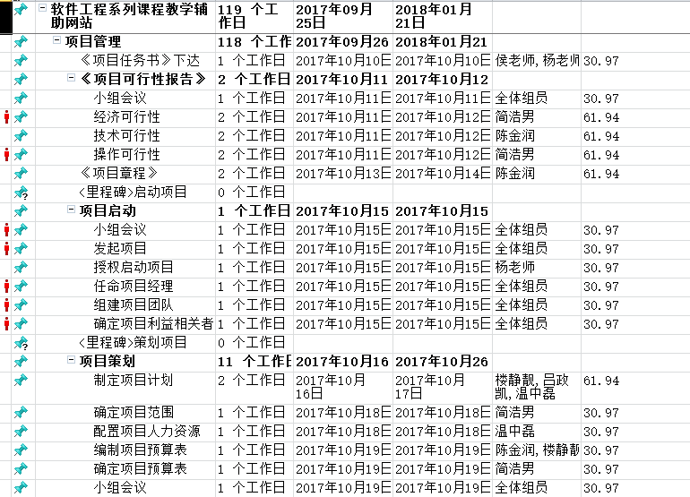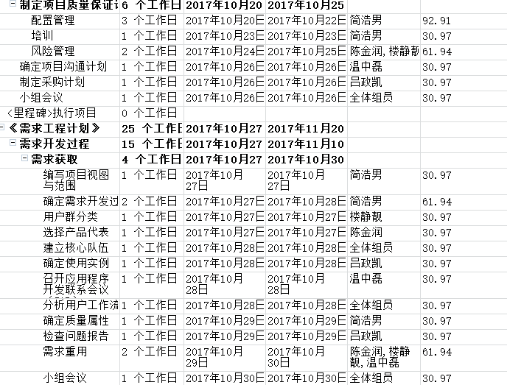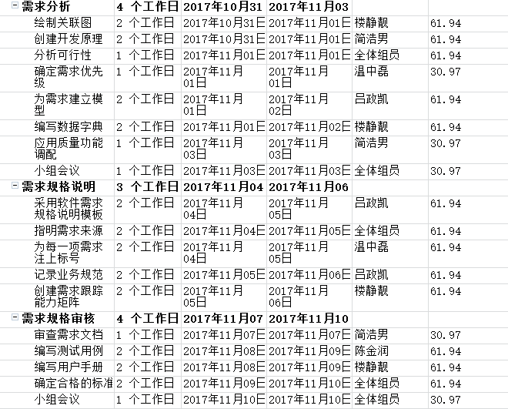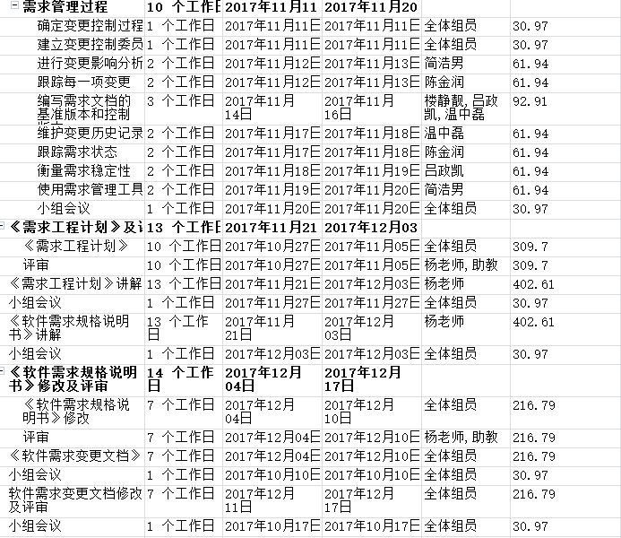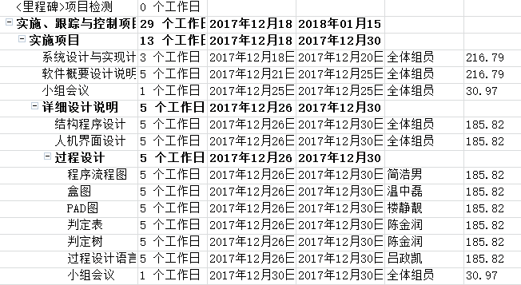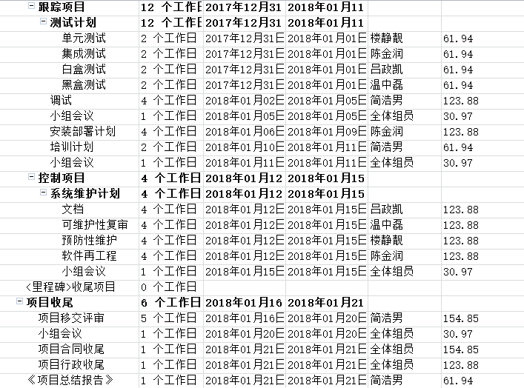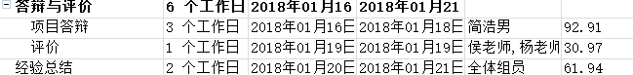

5.2.1软件开发方法
采用面向对象的分析设计方法；利用Windows 平台作为开发平台；使用Navicat作为数据库管理系统的数据存储工具；使用UML语言进行建模。并采用统一的HTLM5标准的文件命名方式、代码版式、注释等编码规范；编码人员对代码进行严格检查后再进行代码编译；测试人员根据测试文档进行测试；最后实现软件的交付。

5.2.2软件产品标准
- 格式标准:符合编码格式规范。
- 符合用户的需求。

5.2.3可重用的软件产品

5.2.3.1吸纳可重用的软件产品
重用可靠的需求，不仅能够节省评审时间，缩短评审周期，还会提升测试等其他项目工作速度。如果有以往项目实现相同需求时所用的数据，重用就可以进一步准确估算工作量。

5.2.3.2开发可重用的软件产品

从资产重用的范围，用于新环境之前必须变更的范围和重用手段三个维度着手，选择最适合，最可行的选项。从现有需求入手，进行一些修改使之能够满足新的用途。

5.2.4处理关键性需求

5.2.4.1安全性保证
SQL注入防护。
对称加密算法高级加密标准AES加密用户密码。
木马和病毒防护。
用户权限控制。

5.2.4.2保密性保证
和开发人员签保密协议

5.2.4.3私密性保证

对于用户的私密信息使用对称加密算法高级加密标准AES进行加密，并SQL防注入。

5.2.4.4其他关键性需求保证

5.2.5计算机硬件资源利用
硬件设备：5台个人pc机。设备自行维护。

5.2.6记录原理

5.2.7需方评审途径
需方通过开发者提交的程序和文档对项目进行评审，验证是否满足所提出的功能需求。

6实施详细软件开发活动的计划
本章分条进行描述。不需要的活动用“不适用”注明，如果项目的不同的开发阶或不同的软件需要不同的计划，则在本条应指出这些差异。每项活动的论述应包括应用于以下方面的途径(方法/过程/工具)：
a.所涉及的分析性任务或其他技术性任务；
b.结果的记录；
c.与交付有关的准备(如果有的话)。
论述还应标识存在的风险和不确定因素，及处理它们的计划。如果适用的方法在5.2.1处描述了的话，可引用它。

6.1项目计划和监督
本条分成若干分条描述项目计划和监督中要遵循的方法。各分条的计划应覆盖合同中论及它的所有条款。

6.1.1软件开发计划(包括对该计划的更新)

6.1.2CSCI测试计划
详见软件测试计划（STP）。

6.1.3系统测试计划
详见软件测试计划（STP）。

6.1.4软件安装计划
详见软件安装计划（SIP）。

6.1.5软件移交计划
详见软件移交计划（STrP）。

6.1.6跟踪和更新计划，包括评审管理的时间间隔

6.2建立软件开发环境
本条分成以下若干分条描述建立、控制、维护软件开发环境所遵循的方法。各分条的计划应覆盖合同中论及它的所有条款。

6.2.1软件工程环境
软件工程工具分类

工具类型 | 代表性的工具名称 | 特点 | 使用软件工程阶段
文档编写工具 | Microsoft Word | 直观的操作界 面、模板与向导功能、丰富的帮助功能等。 | 软件开发全过程
分析与设计工具 | PowerDesigner | 功能强大，使用方便，提供增量 的数据库开发功能，支持局部更新等。 | 实现、测试、有效性验证
版本控制工具 | Sourcetree | 提供了基本的认证安全和版本控制机制，能够对文档等文件进行控制。 | 设计、实现
配置管理工具 | Sourcetree | 功能强大，但使 用复杂，采用许多新的配置管理思想支持多 设计、实现版本、并行开发 等。 | 设计、实现
测试工具 | LoadRunner | LoadRunner能 对整个企业架 构进行测试。缩短测试时间，优化性能和加速应用系统的发布周期。 | 实现、测试、有效性验证
维护工具 | Sourcetree | 主要用于在多人开发环境下的源码的维护,实际上可以维护任意文档的开发和使用. | 软件开发权过程
调试工具 | 交互式调试系统 |  | 实现、测试、有效性验证
再工程工具 | 交叉索引系统、程序重 构系统 |  | 实现
程序分析工具 | 交叉索引生成器、静态/ 动态分析器 |  | 实现、测试、有效性验证

一些常用的软件工程工具分析

工具名称 | 主要功能 | 界面特点 | 环境要求
AxureRP | 绘图功能 |  | Windows操作系统
Rose | 能满足所有建模环境（Web开发，数据建模，Visual  Studio 和 C++ ）需求能力  和灵活性 |  | Windows 9X,NT ,Alpha NT,  SGI,Solaris,AIX,Digital UNIX和  HP-UX
Sourcetree | 负责项目文件的管理 |  | 负责项目文件的管理
Project | 项目管理 |  | Windows操作系统
负责项目文件的管理 | 分别从概念模型和物理  数据模型俩个层次对数  据库进行设计。 |  | Windows操作系统
LoadRunner | 预测系统行为和性能的工  业标准级负载测试工具，能  优化系统性能。 |  | Windows操作系统
Eclipse | 主要用来Java语言开发，但是目前亦有人  通过插件使其作为其他计算机语言比如C++和Python的开发  工具。 | 只是一个框架和一组服务，用于通过插件组件构建开发  环境。 | 操作系统

6.2.2软件测试环境
配置测试环境是测试实施的一个重要阶段，测试环境适合与否会严重影响测试结果的真实性和正确性。测试环境包括硬件环境和软件环境，硬件环境指测试必需的服务器、客户端、网络连接设备，以及打印机/扫描仪等辅助硬件设备所构成的环境;软件环境指被测软件运行时的操作系统、数据库及其他应用软件构成的环境。在实际测试中，软件环境又可分为主测试环境和辅测试环境。主测试环境是测试软件功能、安全可靠性、性能、易用性等大多数指标的主要环境。一般来说，配置主测试环境可遵循下列原则：

1.符合软件运行的最低要求。测试环境首先要保证能支撑软件正常运行。
2.选用比较普及的操作系统和软件平台。例如，一个软件若声称支持“Windows9X/ME/NT Workstation/2000 professional”和“MS Office 97/2000/XP”，一般我们会采用如“Windows 2000professional+MS Office 2000”的流行环境。
3.营造相对简单、独立的测试环境。除了操作系统，测试机上只安装软件运行和测试必需的软件，以免不相关的软件影响测试实施。
4.无毒的环境。利用有效的正版杀毒软件检测软件环境，保证测试环境中没有病毒。辅测试环境常常用来满足不同的测试需求或特殊测试项目。
兼容性测试：在满足软件运行要求的范围内，可选择一些典型的操作系统和常用应用软件对其安装卸载和主要功能进行验证。
模拟真实环境测试：有些软件，特别是面向大众的商品化软件，在测试时常常需要考察在真实环境中的表现。如测试杀毒软件的扫描速度时，硬盘上布置的不同类型文件的比例要尽量接近真实环境，这样测试出来的数据才有实际意义。
横向对比测试：利用辅测试环境“克隆”出完全一致的测试环境，从而保证各个被测软件平等对比。

6.2.3软件开发库

6.2.4软件开发文档

6.2.5非交付软件

6.3系统需求分析
作为一个网站的项目，我们假设用户有网站的浏览器和媒体播放器，如果没有的话开发人员也可以帮助他们首先具备上网的功能。
这个项目的主要需求者是教师、学生和没选这些课，但是感兴趣的学生。下面是对他们需求的描述：
教师需求：
1 网站上要有系统的课程介绍包括项目管理,需求工程等几门课的课时安排、教学计划、使用教材、国际国内背景、考核方式、和学生选这门课所需要的知识背景，以及大作业的介绍。并可以在以后增加另外课程的时候可以定制.
2 网站要有教师介绍，对任课老师的以往教学、科研成果，及其教学风格，出版书 籍，所获荣誉的详细介绍
3 课件、模板、参考资料、以往优秀作业、教学视频、音频资料下载，可以及时更新。本班老师同学可以通过账号下载，其他用户可以在线浏览简化版课件。
4 教师消息发布栏用于老师发布作业点评、临时课程变更等通知。
5 网站上要有网站向导即使用指南。
6 最新信息：公布老师最近的一些教学或外出交流的心得，以及网站一些最近更新信息的介绍。
7 友情连接（如网上选课主页）有老师要求管理员实时更新。
8 提供专门的作业点评,作业完成情况跟踪的功能,对学生的作业,和课后作业讨论进行点评.

学生需求：
1 课件下载功能，包括以往的旧版本课件，以及最新的课件。
2 能下载老师提供的参考资料(含电子教材、历年试卷、补课资料，以及老师的教学交流文章)并且网站能及时更新这些资料。下载的速度能够得到保证：要求同时可容纳10人下载，并且人均速度能达到50kb/s。
3 能及时看到老师的通知(含课程相关通知及作业点评)。
4 如果教师提供的是多媒体资料，网站能提供下载及在线观看功能（如课堂录像）。
5 网站界面要求简洁大方，有网站导航、相关链接(含学校选课系统、学院网页、需求相关主题网站)
6 网站提供通过提问方式的密码取回功能。
7 网站能提供让分组的各个团队能有团队内部的交流工具(如论坛，不同团队可以申请认证板块，非团队成员不能浏览使用，但希望教师可以进入各个板块进行一定的指导，而网站管理人员也可管理认证板块)。
8 网站能提供一定资料共享功能(如论坛有上传下载附件功能、但对附件大小有限制，不得大于2M)
9 网站能较醒目地提供教师的联系方式 (尽量详细)。
10 网站可以提供站内文章标题搜索功能。
11 网站能够提供学生自身作业提交功能,并可以跟踪作业的批复情况

网站游客需求：
1 网站提供项目管理,需求工程,对象建模，以及软件工程相关课程、还有老师的详细介绍，并放在网站显著位置。
2 相关链接(含学校选课系统，以及需求相关主题网站)。
3 网站允许游客可以针对网站内容留言(如提供留言板的功能，留言者有EMAIL可选项，用于信息反馈)。
4 网站管理员不随便删除游客留言。

6.3.1用户输入分析

6.3.2运行概念
详见运行概念说明（OCD）。

6.3.3系统需求

6.4系统设计

6.4.1系统级设计决策

6.4.2系统体系结构设计

6.5软件需求分析
本条描述软件需求分析中要遵循的方法。应覆盖合同中论及它的所有条款。

6.6软件设计
本条应分成若干分条描述软件设计中所遵循的方法。各分条的计划应覆盖合同中论及它的所有条款。

6.6.1CSCI级设计决策

6.6.2CSCI体系结构设计

6.6.3CSCI详细设计

6.7软件实现和配置项测试
本条应分成若干分条描述软件实现和配置项测试中要遵循的方法。各分条的计划应覆盖合同中论及它的所有条款。

6.7.1软件实现

6.7.2配置项测试准备

6.7.3配置项测试执行

6.7.4修改和再测试

6.7.5配置项测试结果分析与记录

6.8配置项集成和测试
本条应分成若干分条描述配置项集成和测试中要遵循的方法。各分条的计划应覆盖合同中论及它的所有条款。

6.8.1配置项集成和测试准备

6.8.2配置项集成和测试执行

6.8.3修改和再测试

6.8.4配置项集成和测试结果分析与记录

6.9CSCI合格性测试
本条应分成若干分条描述CSCI合格性测试中要遵循的方法。各分条的计划应覆盖合同中论及它的所有条款。

6.9.1CSCI合格性测试的独立性

6.9.2在目标计算机系统(或模拟的环境)上测试

6.9.3CSCI合格性测试准备

6.9.4CSCI合格性测试演练

6.9.5CSCI合格性测试执行

6.9.6修改和再测试

6.9.7CSCI合格性测试结果分析与记录

6.10CSCI/HWCI集成和测试
本条应分成若干分条描述CSCI/HWCI集成和测试中要遵循的方法。各分条的计划应覆盖合同中论及它的所有条款。

6.10.1CSCI/HWCI集成和测试准备

6.10.2CSCI/HWCI集成和测试执行

6.10.3修改和再测试

6.10.4CSCI/HWCI集成和测试结果分析与记录

6.11系统合格性测试
本条应分成若干分条描述系统合格性测试中要遵循的方法。各分条的计划应遵循合同中论及它的所有条款。

6.11.1系统合格性测试的独立性

6.11.2在目标计算机系统(或模拟的环境)上测试

6.11.3系统合格性测试准备

6.11.4系统合格性测试演练

6.11.5系统合格性测试执行

6.11.6修改和再测试

6.11.7系统合格性测试结果分析与记录

6.12软件使用准备
本条应分成若干分条描述软件应用准备中要遵循的方法。各分条的计划应遵循合同中论及它的所有条款。

6.12.1可执行软件的准备

6.12.2用户现场的版本说明的准备

6.12.3用户手册的准备

6.12.4在用户现场安装

6.13软件移交准备
本条应分成若干分条描述软件移交准备要遵循的方法。各分条的计划应遵循合同中论及它的所有条款。

6.13.1可执行软件的准备

6.13.2源文件准备

6.13.3支持现场的版本说明的准备

6.13.4“已完成”的CSCI设计和其他的软件支持信息的准备

6.13.5系统设计说明的更新

6.13.6支持手册准备

6.13.7到指定支持现场的移交

6.14软件配置管理
本条应分成若干分条描述软件配置管理中要遵循的方法.各分条的计划应遵循合同中论及它的所有条款。

6.14.1配置标识

6.14.2配置控制

6.14.3配置状态统计

6.14.4配置审核

6.14.5发行管理和交付

6.15软件产品评估
本条应分成若干分条描述软件产品评估中要遵循的方法。各分条的计划应覆盖合同中论及它的所有条款。

6.15.1中间阶段的和最终的软件产品评估

6.15.2软件产品评估记录(包括所记录的具体条目)

6.15.3软件产品评估的独立性

6.16软件质量保证
本条应分成若干分条描述软件质量保证中要遵循的方法。各分条的计划应覆盖合同中论及它的所有条款。

6.16.1软件质量保证评估

6.16.2软件质量保证记录、包括所记录的具体条目

6.16.3软件质量保证的独立性

6.17问题解决过程(更正活动)
本条应分成若干分条描述软件更正活动中要遵循的方法.各分条的计划应覆盖合同中论及它的所有条款。

6.17.1问题/变更报告
它包括要记录的具体条目(可选的条目包括：项目名称，提出者，问题编号，问题名称，受影响的软件元素或文档，发生日期，类别和优先级，描述，指派的该问题的分析者，指派日期，完成日期，分析时间，推荐的解决方案，影响，问题状态，解决方案的批准，随后的动作，更正者，更正日期，被更正的版本.更正时间，已实现的解决方案的描述)。

6.17.2更正活动系统

6.18联合评审(联合技术评审和联合管理评审)
本条应分成若干分条描述进行联合技术评审和联合管理评审要遵循的方法。各分条的计划应覆盖合同中论及它的所有条款.

6.18.1联合技术评审包括----组建议的评审

6.18.2联合管理评审包括----组建议的评审

6.19文档编制
本条应分成若干分条描述文档编制要遵循的方法。各分条的计划应覆盖合同中论及它的所有条款.应遵循本标准第5章文档编制过程中的有关文档编制计划的规定执行.

6.20其他软件开发活动
本条应分成若干分条描述进行其他软件开发活动要遵循的方法。各分条的计划应覆盖合同中论及它的所有条款.

6.20.1风险管理，包括已知的风险和相应的对策

6.20.2软件管理指标，包括要使用的指标

6.20.3保密性和私密性
敏感数据处理：系统中所有敏感数据应当加密存储和传输。（包括客户端和服务器端）。
输入校验：系统应当具备集中的用户输入校验层，所有来自于用户和API的数据都应当进行通过该校验层的检查。
系统应当具备SQL注入攻击防范能力。
系统应当具备防止跨站点脚本(Cross Site Scripting)攻击能力。
API安全：除了应用系统，外部的API接口需要建立认证与授权机制，防止未授权的系统和用户调用。

6.20.4分承包方管理

6.20.5与软件独立验证与确认(IV&V)机构的接口

6.20.6和有关开发方的协调

6.20.7项目过程的改进

6.20.8计划中未提及的其他活动

7进度表和活动网络图
- 进度表

项目进度描述如下表：

表4 进度表格描述

工作集 | 子工作 | 完成时间 | 负责人 | 最终交付物 | 描述
准备工作 | 确定组长以及小组成员 | 第二周 | 简浩男 | 组长及组员名单 | 成立整个教学辅助网站的开发团队
准备工作 | 搭建环境 | 第二周 | 简浩男 | JetBrains WebStorm 11.0.3、AxureRP、Photoshop、office、IBM rational rose、Soursetree | 确定开发工具及语言
准备工作 | 制定项目计划书和可行性报告 | 第三周 | 楼静靓 | 《项目任务书》  《项目可行性报告》  《项目总体计划》 | 制定软件开发计划
完成需求规格说明书的初稿 | 采集用户需求 | 第四周 | 温中磊 | 《需求工程计划-初步》  《QA计划》  《需求工程计划和评审》  《软件需求规格说明书》  《软件需求变更文档》  《项目总结报告》 | 通过查资料了解和采集用户的需求。对需求进行汇总，制定需求规格说明初稿
完成需求规格说明书的初稿 | 分析用户需求及制定需求规格说明原型 | 第四周 | 温中磊 |  | 通过查资料了解和采集用户的需求。对需求进行汇总，制定需求规格说明初稿
完成需求规格说明书的初稿 | 初步制定需求工程计划书 | 第五周 | 温中磊 |  | 通过查资料了解和采集用户的需求。对需求进行汇总，制定需求规格说明初稿
完成需求规格说明书的初稿 | 评审需求工程计划书 | 第六周、第七周 | 温中磊 |  | 通过查资料了解和采集用户的需求。对需求进行汇总，制定需求规格说明初稿
完成需求规格说明书的初稿 | 讲解需求规格说明书 | 第八周-第十周 | 温中磊 |  | 通过查资料了解和采集用户的需求。对需求进行汇总，制定需求规格说明初稿
完成需求规格说明书的初稿 | 需求规格说明的进一步完善与修改 | 第十一周、第十二周 | 温中磊 |  | 通过查资料了解和采集用户的需求。对需求进行汇总，制定需求规格说明初稿
完成需求规格说明书的初稿 | 需求规格说明的最后确认 | 第十三周 | 温中磊 |  | 通过查资料了解和采集用户的需求。对需求进行汇总，制定需求规格说明初稿
系统设计 | 系统总体设计 | 第十四周 | 吕政凯 | 软件设计报告初稿 | 制定系统总体的设计方案，并根据需求说明联系实际进行相应的修改
系统设计 | 系统详细设计 | 第十四周 | 吕政凯 | 软件设计报告初稿 | 制定系统总体的设计方案，并根据需求说明联系实际进行相应的修改
系统设计 | 系统模型及架构最后确定 | 第十四周 | 吕政凯 | 软件设计报告初稿 | 制定系统总体的设计方案，并根据需求说明联系实际进行相应的修改
开发系统源代码及源码测试 | 系统源码开发 | 第十五周 | 楼静靓 | 源代码 | 要求熟练使用JetBrains WebStorm 11.0.3
开发系统源代码及源码测试 | 系统源码测试 | 第十五周 | 吕政凯 | 测试文档 | 根据测试文档严格测试
开发系统源代码及源码测试 | 系统源码复查 | 第十五周 | 陈金润 | 无 | 对代码进行复查，尽量减少bug
进行整个教学网站的集成 | 进行整个教学辅助网站的集成 | 第十六周 | 陈金润 | 无 | 与其他小组长无间协作  完成整个系统的集成
进行整个教学网站的集成 | 对整个集成后的系统进行测试检查运行情况 | 第十六周 | 温中磊 | 无 | 配置好IIS服务，搭建整个系统的运行平台测试整个系统的发布情况
系统交付 | 系统交付 | 第十六周 | 简浩男 | 一个可以运行的的系统以及用户手册和帮助。以及最后确定的技术文档 | 各组之间可以交流各自的开发经验和心得体会

b.活动网络图，描述项目活动之间的顺序关系和依赖关系，标出完成项目中有最严格时间限制的活动。

8项目组织和资源

8.1项目组织
主程序员负责制。本团队组织关系图如下。

表2 组织关系图
成员 | 角色 | 职责
温中磊 | 项目经理、文档维护员 | 领导项目团队、执行和管理团队、负责软件的交付工作。  负责软件设计并撰写软件设计报告。参与文档编写。
简浩男 | 配置管理员、文档维护员 | 在软件项目开发过程中进行配置管理的人员。负责制定配置管理计划，针对项目进行配置库的规划；搭建配置管理环境，建立和维护配置库，保证配置库稳定运行。递交每周小组作业。参与文档编写及软件设计开发。
陈金润 | 美工、文档维护员 | 整理需求分析并撰写需求分析报告、维护并及时修改和发布已更新技术文档。参与软件设计开发，对界面美工负主要责任。
楼静靓 | 美工、文档维护员 | 整理需求分析并撰写需求分析报告、维护并及时修改和发布已更新技术文档。参与软件设计开发，对界面美工负主要责任。
吕政凯 | 秘书、文档维护员 | 作为秘书要主持每周的讨论会以及团内沟通工作，做好会议记录。对文档进行审阅并给项目经理提出修改意见。

8.2项目资源
- 人力资源，包括：

1)估计此项目应投入的人力(人员/时间数);
统一的开发不涉及任何经济的预算，工程量初步设置为3人/天。
- 按职责(如：管理，软件工程，软件测试，软件配置管理，软件产品评估，软件质量保证和软件文档编制等)分解所投入的人力；
Web程序员：楼静靓、吕政凯
要求：熟悉Web和JavaScript编程
软件配置管理员：简浩男
要求：标示所有要变更控制的配置项；建立和维护所有文档和产品副本的仓库；建立和执行一组处理变更的正式规程；维护配置的访问激励和每一个配置项的状态
界面设计员：陈金润、楼静靓
要求：熟悉AxureRP、Photoshop、.Net平台
数据库设计员：简浩男
要求：熟悉SQL语句，熟练使用SQL Sever 2005
文档维护员：全体组员
要求：熟悉使用Word及Powerpoint
沟通交流员：温中磊
要求：较强的沟通能力，能及时调解组内以及组与组之间的矛盾。
软件测试人员：全体组员，由简浩男负总责
要求：熟练使用开发工具的debug工具，有耐心。
- 履行每个职责人员的技术级别、地理位置和涉密程度的划分；
项目经理：简浩男
程序员：楼静靓、吕政凯
数据库管理员：温中磊
配置管理员：简浩男
界面设计员：陈金润、楼静靓
文档维护员：吕政凯、温中磊
测试员：全体成员
b.开发人员要使用的设施，包括执行工作的地理位置、保密区域和运用合同项目的设施的其他特性；

人员：小组软件项目开发成员
支持软件：JetBrains WebStorm 11.0.3、AxureRP、Photoshop、office、IBM rational rose、Soursetree
开发地点：宿舍、机房、图书馆
实验设备：个人PC 机、笔记本、实验室PC机
项目资源维护需求的数目和类型：5台个人电脑

c.为满足合同需要，需方应提高的设备、软件、服务、文档、资料及设施，给出一张何时需要上述各项的进度表；

关键时间 | 任务 | 要求
第三周 | 完成《项目可行性报告》 | 对软件进行详细的可行性分析
第三周 | 制定《项目章程》、《项目总体计划》初稿 | 制定软件开发计划
第四周 | 完成《需求工程计划-初步》 | 通过查资料了解和采集用户的需求。对需求进行汇总，制定需求规格说明初稿
第五周 | 制定质量保证（QA）计划 | 通过系统的实际情况，制定质量保证计划
第六周、第七周 | 修改《项目工程计划》 | 提交给项目经理，由组长汇总检查，并交由配置管理员提交。
第八周、第九周、第十周 | 完成《软件需求规格说明书》初稿 | 通过查资料了解和采集用户的需求。对需求进行汇总，制定需求规格说明初稿
第十一周 | 修改《软件需求规格说明书》 | 更具评审意见修改需求说明书
第十二周 | 完成软件需求变更文档 | 制作需求变更文档
第十三周 | 需求规格说明的最后确认 | 完成《需求规格说明书》
第十四周 | 系统设计 | 制定系统总体的设计方案，并根据需求说明联系实际进行相应的修改
第十五周 | 完成软件概要设计说明  完成《项目总结报告》 | 项目总结
第十六周 | 交付产品 | 最终提交产品

d.其他所需的资源，包括：获得资源的计划、需要的日期和每项资源的可用性.
所需时间 | 任务 | 要求
第二周-第四周 | 查找并本地化保存所有标准模板 | 分配给所有小组成员
第二周-第四周 | 下载开发过程中所需的所有软件 | 小组各成员分享资源、安装所需软件
第三周-第六周 | 小组各成员交流学习软件的使用过程 | 互相交流学习过程中遇到的问题
第四周-第十六周 | 查找开发系统所需的相关资料 | 小组成员间相互配合完成

9培训

9.1项目的技术要求
根据客户需求和项目策划结果，确定本项目的技术要求，包括管理技术和开发技术。

要求：熟悉Web和JavaScript编程
要求：熟悉AxureRP、Photoshop、.Net平台
数据库设计员：简浩男
要求：熟悉SQL语句，熟练使用SQL Sever 2005
文档维护员：全体组员
要求：熟悉使用Word及Powerpoint
沟通交流员：温中磊
要求：较强的沟通能力，能及时调解组内以及组与组之间的矛盾。
软件测试人员：全体组员，由简浩男负总责
要求：熟练使用开发工具的debug工具，有耐心。

9.2培训计划
根据项目的技术要求和项目成员的情况，确定是否需要进行项目培训，并制订培训计划。如不需要培训，应说明理由。

Web以及JS编程培训
培训对象：全体组员。
培训内容：熟练掌握Web和JS编程、基本了解.Net平台的特性、并掌握vs2005的调试工具。于第6周完成。
美工培训：全体组员
培训内容：熟悉AxureRP及Photoshop、了解Flash以及Dreamever的基本操作。于第8周完成。

10项目估算

10.1规模估算
教师功能：8个
教师/课程介绍、教学科目增删改查、下载链接、更新动态等等
学生功能：11个
课件下载、观看视频、提交作业、实时沟通、网站导航等等
游客需求：4个
可以留言、查看课程以及老师介绍
基本程序(B)：1000 LOC
删除的(D)： 0 LOC
修改的(M)： 2600 LOC
基本增加(BA)： （8+11+4）* 600= 13800 LOC
增加的部分(A)： 8000 LOC
复用的部分(R)： 1600 LOC
估算的规模(E)：M+BA+A= 2600+13800+8000=24400 LOC

10.2工作量估算
工作总时间：16周
每日工作量：1小时/人/天

10.3成本估算
根据社平30.97元每人/每小时，总共进行86天
工资支出成本为5*30.97*86=13317.1元
软件硬件基本每个人员都具备
小组team building吃饭成本平均每周1-2次 每次100元
吃饭成本100*25=2500元

总成本：13317.1+2500=15817.1元

10.4关键计算机资源估算
计算机内存要求：内存≥4G
显卡要求：独显2G及以上
服务器：Intel CPU,Windows操作系统
开发平台：.NET平台
CPU要求:2路CPU
数据存储能力：磁盘类型SSD 16TB容量
数据安全特性：采用对称加密算法高级加密标准AES
网络服务吞吐能力：150Mbps 时延2ms

10.5管理预留
1.提前一周完成整个产品的交付
2.每个成员都有所有文档的备份以及所需的所有软件
3.预留一部分资金以便应对突发状况

11风险管理
本次开发过程中存在的风险及规避方法如下表：

表3项目风险及其规避方法
风险类型 | 存在风险 | 规避方法
人力资源风险 | 组员成员因意外无法参加设计 | 事先同用户商量解决办法
人力资源风险 | 人员缺乏 | 配置高技能的员工；工作匹配；团队组建；培训和职业规划；为关键人员尽早安排日程
进度风险 | 不现实的时间和成本估计 | 多种评估技术；费用设计；增量开发；对过去项目的记录和分析；方法标准化
进度风险 | 由于时间紧张导致项目最后无法按期完成。 | 充分考虑各种潜在因素，适当留有余地；任务分解要详细，便于考核；在执行过程中，应该强调项目按照进度执行的重要项，再考虑任何问题时，都要经保持进度作为先决条件；同时，合理利用赶工期及快速跟进等方法，充分利用资源。如果出现必须延期的情况，项目经理需及时同老师及助教沟通，并申请延期时间。
进度风险 | 系统没有足够的测试时间 | 持续地监控，项目进度控制随着项目的进行而不断进行的，保证每个环节都有足够的时间。
技术风险 | 开发技术过难 | 技术分析；成本效益分析；员工培训与开发；原型
技术风险 | 开发软件结构体系存在问题，使完成的软件产品未能实现项目预定目标 | 选用正版软件开发
技术风险 | 对软件的掌握不够深入，造成写出的文档不符合标准，开发出的产品性能以及质量低劣。 | 提前制定好两周的学习计划，各组员要对课程使用工具，IBM Rational Rose，Doors，Microsoft Project 2010, photoshop，及AxureRP进行快速的学习。尽快掌握其中的要点。同时在软件的设计上尽可能降低难度使项目最后能成功完成。
质量风险 | 实时性能缺陷 | 模拟；基准化；调整；技术分析
质量风险 | 质量不符合用户要求 | 经常和用户交流工作成果、品牌管理采用符合要求的开发流程、认真组织对产出物的检查和评审、计划和组织严格的独立测试等。
质量风险 | 软件功能错误 | 提高软件评价；正式的规格说明方法；用户调查；原型；早期用户手册
工具风险 | 软件项目开发和实施过程，所必须用到的管理工具、开发工具、测试工具未能及时到位 | 在项目的启动阶段就落实好各项工具的来源或可能的替代工具，在这些工具需要使用之前跟踪并落实工具的到位事宜。在进行项目开发之前先设计和搭建出系统的基础架构并进行性能测试，确保架构符合性能指标后再进行后续工作。

12支持条件

12.1计算机系统支持。
支持系统：WinXP/Win2003/Win7/Win8/Win10

12.2需要需方承担的工作和提供的条件。
（1）在软件开发过程中提供足够的资金；（2）提出足够充分详细的软件开发需求；（3）能够尽早提出修改建议

12.3需要分包商承担的工作和提供的条件。
（1）保证分包软件工程质量；（2）确保分包软件工程按合同规定的工期完成，并及时通知总包商对工程进行竣工验收；（3）依合同规定编制分包工程的预算、软件实施方案、软件开发进度计划，参加总包商的综合平衡；（4）在保修期内，对由于软件开发不当造成的所有质量问题，负有无偿及时维护的义务。

13注解
- IIS是Internet Information Services的缩写，意为互联网信息服务。IIS是一种Web（网页）服务组件，其中包括Web服务器、FTP服务器、NNTP服务器和SMTP服务器，分别用于网页浏览、文件传输、新闻服务和邮件发送等方面，它使得在网络（包括互联网和局域网）上发布信息成了一件很容易的事。

附录

